

**向日葵班今日动态**

4月11日

、月日

* 集体活动

创意美术：紫藤花

活动目标：

1.体验点画活动的快乐及成功感。

2.感知紫藤花的特征，一串一串的，紫色的。

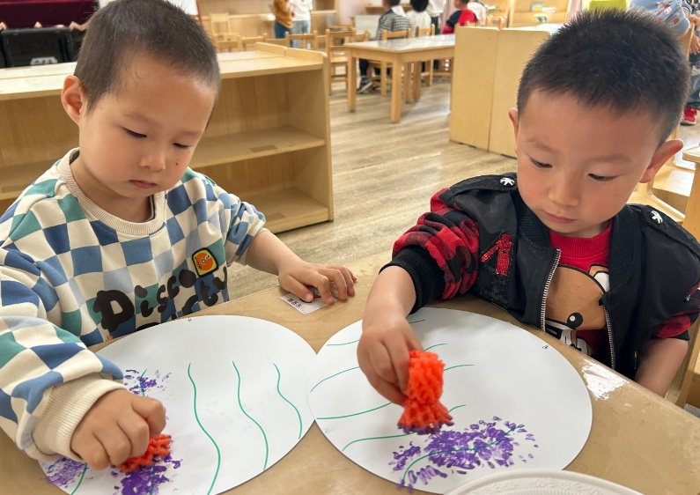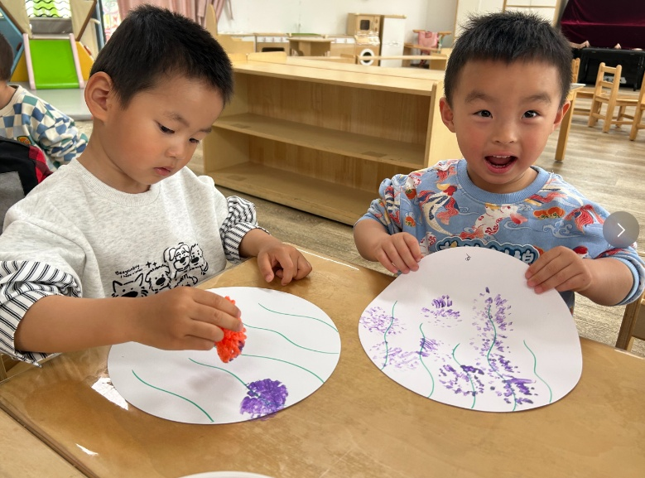

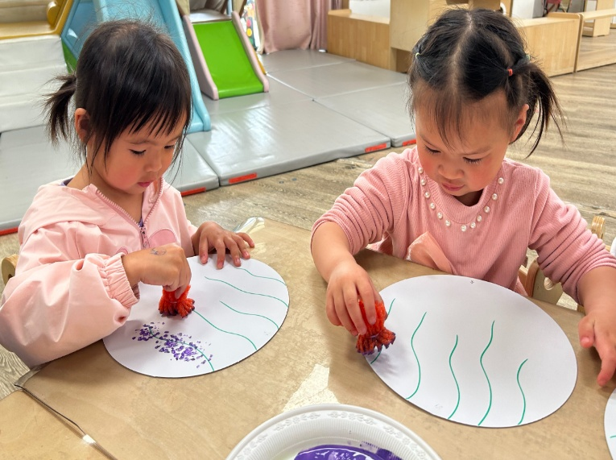

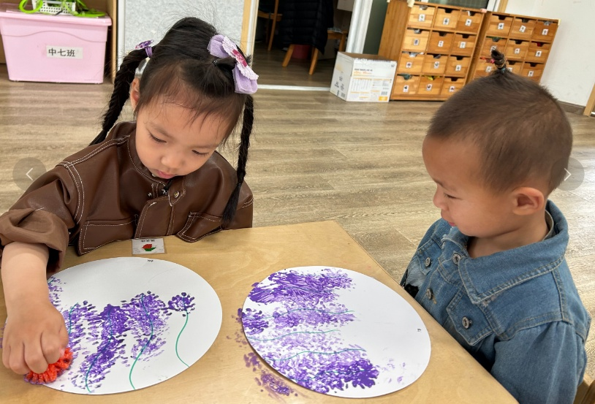

（还有照片在一起长大APP）

户外活动

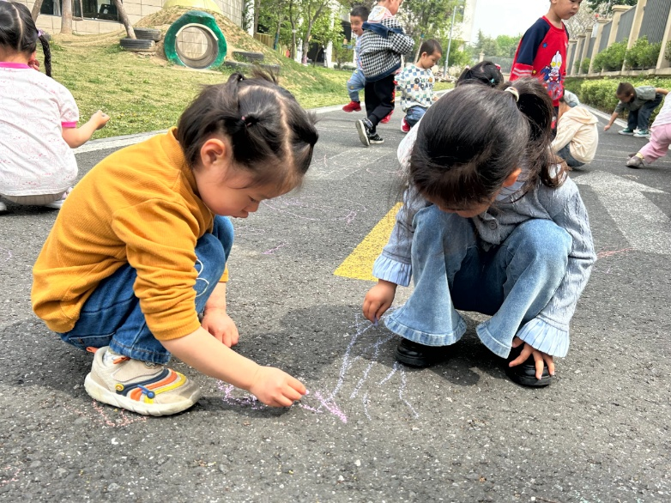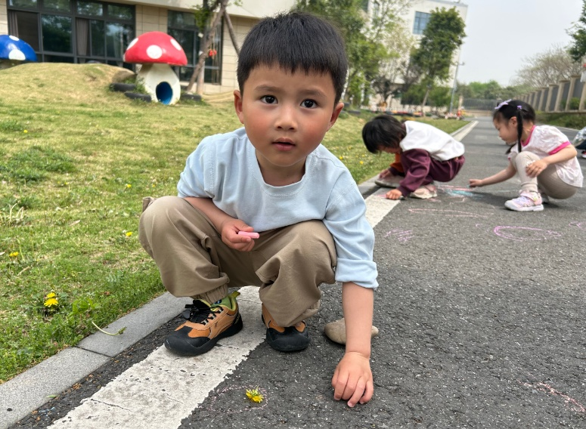

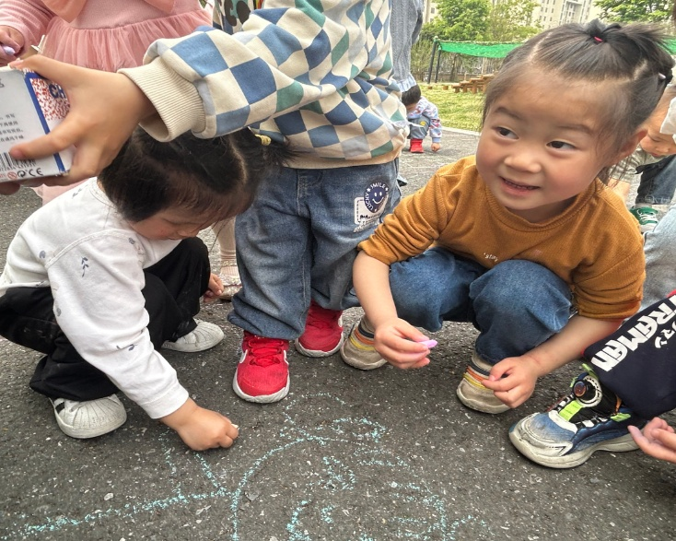

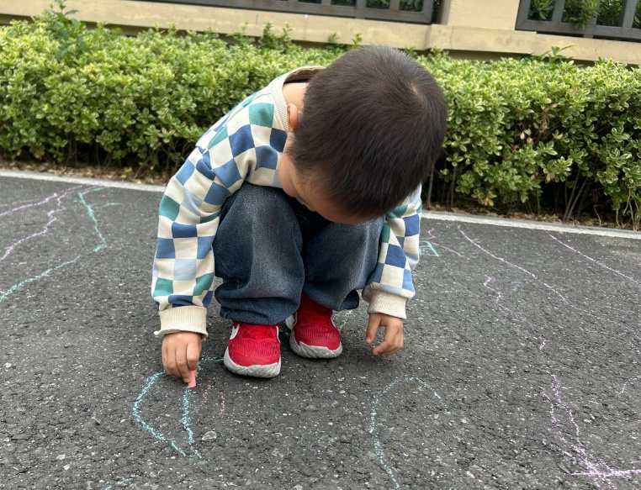

（还有照片在一起长大APP）

今日食谱

早上：鲜牛奶、核桃酥；

中午：黑芝麻饭、儿童版鱼香肉丝、黄瓜滑蛋、西湖牛肉羹；

下午：沃柑、哈密瓜、蒸蛋糕、酸奶。

温馨提示

1.今天周五，下午不开展延时班，请大家下午3：25来接孩子，本周包衣带回去进行洗晒。

2.温馨提示：下周一（14日）进行幼儿六一体检，如无特殊情况，尽量都来园体检。

3.春天气温变化莫测，忽冷忽热，跳跃性特别大，家长们可以多关注天气温度，及时给孩子更换薄或厚的衣物，让孩子不容易生病，守护孩子的健康！